**Bài giới thiệu sách hay tháng 11**

**Cuốn sách: Chuyện kể về thầy trò thời xưa**

   Kính thưa các thầy, cô giáo cùng toàn thể các em học sinh thân mến!          Truyền thống hiếu học, trọng thầy là truyền thống tốt đẹp ngàn đời của dân tộc Việt Nam ta. Tháng 11 về, khắp nơi trên dải đất chữ S thân thương đang tràn ngập không khí tưng bừng, phấn khởi kỉ niệm Ngày Nhà giáo Việt Nam 20/11. Đây là dịp để xã hội tôn vinh nghề dạy học – nghề cao quý nhất trong những nghề cao quý và cũng là dịp đặc biệt để tri ân các thầy cô giáo, những  người đảm nhận sứ mệnh vẻ vang “trồng người”. Hòa chung không khí hân hoan hướng về ngày Nhà giáo Việt Nam 20/11, thư viện trường Tiểu học Nguyễn Bỉnh Khiêm xin gửi đến quý thầy cô giáo và các bạn học sinh cuốn sách: “Chuyện kể về thầy trò thời xưa” do NXB Kim Đồng xuất bản. Hy vọng với cuốn sách về các nhà giáo từ xưa đến nay sẽ là món quà quý để cùng các bạn chia sẻ niềm vui và lòng biết ơn các thầy cô giáo của mình trong ngày vui này.

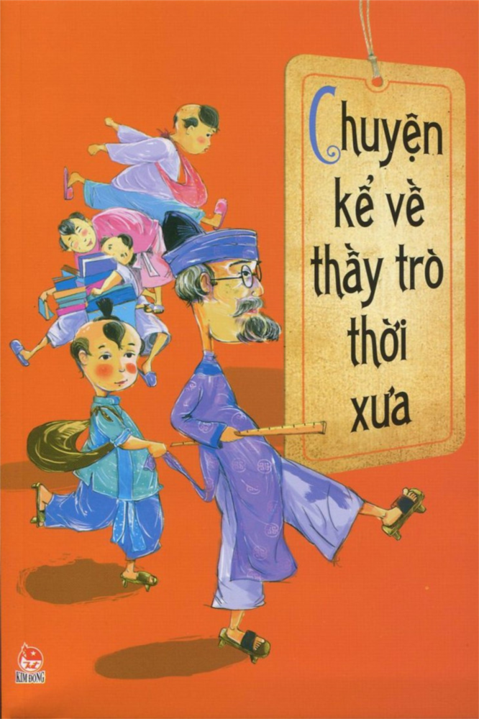

Đây là cuốn sách được nhà xuất bản Kim Đồng lưu chiểu và phát hành vào năm 2015 với tiêu chí bám sát lịch sử. 77 trang giấy khổ 13 x 19cm với 29 câu chuyện dân gian về thầy và trò do giáo sư Kiều Thu Hoạch tuyển chọn đã khắc họa sinh động những danh nhân văn hóa - lịch sử của dân tộc Việt Nam, như Chu Văn An, Lương Thế Vinh, Lê Quý Đôn...Cuốn sách giúp độc giả hình dung về nền giáo dục của cha ông ta thời xưa, qua đó nuôi dưỡng niềm tự hào và tinh thần trách nhiệm trong việc dạy và việc học ngày nay, với tư cách kế thừa và tiếp nối truyền thống dân tộc

Bên cạnh đó, cuốn sách là một bức tranh phác họa về một xã hội Việt Nam xưa với hình ảnh những người nông dân nghèo khó nhưng luôn có ý chí vươn lên thay đổi số phận, thay đổi cuộc đời…những câu chuyện về các vị quan luôn nhớ đến người thầy của mình, dù bận việc triều đình nhưng nếu nhà thầy có việc thì sẵn sàng để công việc qua một bên để về gặp thầy cô.

Những tích truyện như quan Hành khiển Phạm Sư Mạnh về thăm thầy Chu, ngựa xe làm huyên náo cả vùng bị thầy quở trách, lần sau chỉ dám mặc áo thâm, đi một mình để giữ lễ thầy trò; lời dạy của ông lão dạy cậu học trò Cao Bá Quát “bể học không bờ, siêng năng là bến”; hay triết lý học của Hải Thượng Lãn Ông “đọc sách biết nghĩa là khó, nhưng biết nghĩa cũng không khó bằng tìm ra và phân biệt được lí, mà thấy rộng được ngoài lí lại càng khó hơn”… tuy ngắn gọn nhưng lại vô cùng sâu sắc, thấm thía.

Truyện kể về thầy trò được người xưa lưu truyền bằng miệng trong nhân gian hoặc được ghi chép thành văn bản trong sử sách…Bằng những câu chuyện xưa, tác giả muốn gửi gắm thông điệp: Cho dù bối cảnh lịch sử đã thay đổi, đời sống vật chất nâng cao, cách dạy và học đa dạng và phong phú hơn xưa rất nhiều, phản ánh truyền thống hiếu học, truyền thống tôn sư trọng đạo thầy trò nhưng vai trò của người thầy, của đạo thầy trò vẫn còn nguyên giá trị.

Hi vọng qua cuốn sách này sẽ đem lại cho thầy cô giáo cùng các em học sinh những câu chuyện, những bài học quý báu về tình bạn, tình thầy trò… của cha ông ta thời xưa.

Để tìm hiểu sâu hơn về cuốn sách, xin mời quý thầy cô giáo cùng toàn thể các em học sinh hãy tìm đọc tại thư viện nhà trường TH Nguyễn Bỉnh Khiêm

Xin chân thành cảm ơn và hẹn các quý bạn đọc trong buổi tuyên truyền lần sau.

Người viết

Mai Hương Ly